Министерство образования и науки Хабаровского края

Краевое государственное бюджетное профессиональное

образовательное учреждение

«Амурский политехнический техникум»

Специальность: 09.02.07 информационные системы и программирование

**ОТЧЁТ ПО ПРАКТИКЧЕСКОЙ РАБОТЕ №1**

**Дисциплина:** Тестирование ИС

**Тема:** Работа с модульным тестированием

НОВ СЕМЕН 202

Студент группы 402 – ИСП Морозов И. А.

Преподаватель Тихонов Е. О.

2022

Амурск

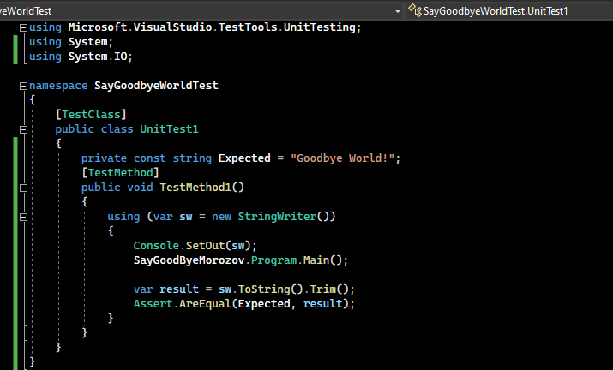

Рисунок 1 - Код проверки в тестовом методе

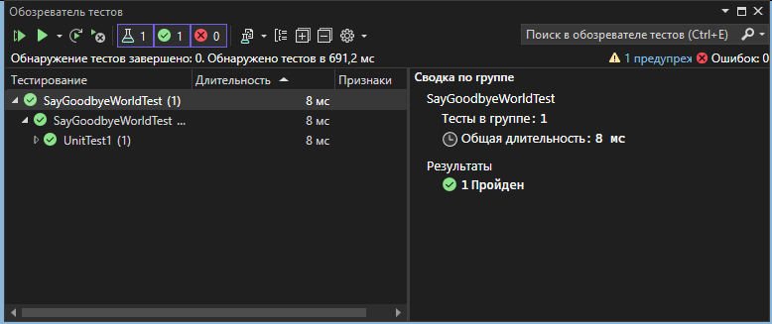

Рисунок 2 - Результат проверки